Informacja prasowa
Branża leasingowa w połowie roku: stabilny wzrost
- Branża leasingowa rośnie o 6% w I półroczu 2025 roku
- Firmy leasingowe sfinansowały inwestycje o łącznej wartości 56,7 mld zł
- Pojazdy osobowe, segment IT oraz transport kolejowy, lotniczy i morski liderami wzrostu
- Cyfryzacja i dekarbonizacja – branża leasingowa wchodzi w nową erę
Warszawa, 7 sierpnia 2025 r. - Po umiarkowanym początku 2025 roku, II kwartał przyniósł znaczące ożywienie na rynku leasingu. Zgodnie z danymi Związku Polskiego Leasingu, w I półroczu 2025 r. firmy leasingowe sfinansowały inwestycje o łącznej wartości 56,7 mld zł, co oznacza wzrost o 6% w porównaniu z danymi za I półrocze 2024 roku. W I kwartale wzrost wyniósł 1,3%, a w II kwartale już 9,7%.
Zdecydowanie szybciej rośnie finansowanie pożyczką udzielaną przez firmy leasingowe. W ciągu sześciu miesięcy 2025 roku ich wartość wzrosła aż o 30%, do 8,2 mld zł. Leasing nadal jednak dominuje pod względem wartości finansowanego sprzętu – 48,5 mld zł i wzrósł o 2,4% rok do roku.
- Wyniki pierwszego półrocza pokazują, że branża leasingowa pozostaje odporna i elastyczna, choć działa w warunkach dużej niepewności gospodarczej. Cieszy nas szczególnie silny wzrost w II kwartale – zarówno w leasingu, jak i pożyczce. To pokazuje, że przedsiębiorcy nadal inwestują, choć decyzje podejmowane są ostrożniej i bardziej selektywnie niż jeszcze rok temu – mówi Monika Constant, prezeska Związku Polskiego Leasingu.
W związku z niższą od oczekiwanej dynamiką w pierwszym półroczu, Związek Polskiego Leasingu koryguje w dół prognozę dla rynku w całym 2025 roku. Zamiast zakładanych wcześniej 13%, obecnie oczekiwany wzrost całoroczny wynosi 6%. Oznacza to, że w całym 2025 roku rynek osiągnie wartość około 116,6 mld zł.
- Prognoza ZPL jest średnią prognoz firm leasingowych. Jeszcze w lutym ta średnia wyniosła 13%, a obecnie jest to już 6%. To, co miało wpływ na korektę prognoz wzrostu branży od lutego, to czynniki niezależne od apetytu polskich przedsiębiorców: przede wszystkim geopolityka i zupełnie nowa, agresywna polityka celna Donalda Trumpa, co wpływa na wzrost niepewności i pogarsza nastroje inwestycyjne firm. W styczniu uczestnicy ankiety zapewne nie zakładali scenariusza wojen handlowych, a mieliśmy z nimi do czynienia. Drugim czynnikiem, ograniczającym przyspieszenie w finansowaniu leasingiem jest opóźnienie w przekazywaniu pieniędzy do beneficjentów w ramach programu KPO, co opóźnia inwestycje infrastrukturalne. Było powszechne oczekiwanie, że pieniądze z KPO już w II kwartale przełożą się na mocny wzrost produkcji budowlanej w obszarze infrastruktury. Wyniki GUS pokazują wciąż głębokie spadki w tym obszarze w II kwartale, a w ślad za tym na wyraźnym minusie mamy finansowanie maszyn budowlanych – mówi Marcin Nieplowicz, główny ekonomista ZPL oraz EFL.
I jak dodaje, nastąpiła również znacząca korekta cen przedmiotów przekazywanych w leasing, w tym przede wszystkim pojazdów ciężkich. Choć widoczny jest popyt na finansowanie aut ciężarowych, co pokazują rosnące dynamiki rejestracji nowych pojazdów. To jednak spadek średniej wartości transakcji powoduje, że nie przekłada się to na wyraźniejszy wzrost finansowania aut ciężarowych przez firmy leasingowe. Mamy zatem do czynienia ze wzrostem ilościowym, ale nie wartościowym.
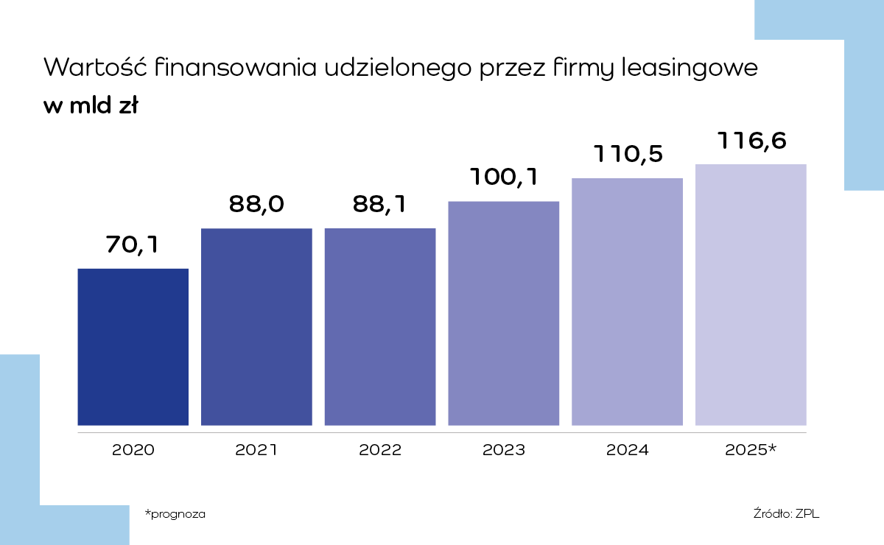
Finansowanie w podziale na aktywa
Głównym segmentem rynku pozostają pojazdy, które odpowiadają za ponad 74% całkowitego finansowania. Wartość sfinansowanych pojazdów wyniosła 41,9 mld zł (+6,3% r/r), z czego:
- samochody osobowe osiągnęły dwucyfrową dynamikę wzrostu (+10,9%),
- autobusy zanotowały wzrost aż o 37,6%,
- segment pojazdów ciężkich pozostał stabilny (-0,5%), przy spadkach dla ciągników siodłowych (-8,4%).
- Oczekujemy, że wzrost gospodarczy w 2025 wyniesie ok. 3,5% i będzie mocno bazował na popycie konsumpcyjnym. Przełoży się to na wzrost finansowania pojazdów lekkich w dalszej części roku. Stabilnie, choć bez spektakularnych wzrostów, rozwija się segment pojazdów ciężkich. Najgorsze jest już jednak za nami, ale wciąż problemy w przemyśle strefy euro i trudna sytuacja finansowa firm transportowych, przekładają się na niski popyt inwestycyjny w transporcie drogowym międzynarodowym i spadek średniej wartości transakcji – mówi Marcin Nieplowicz.
Maszyny i urządzenia zostały sfinansowane przez firmy leasingowe na kwotę 12,7 mld zł, co oznacza wzrost o 1,3% rok do roku. Na ten niski wzrost duży wpływ ma sprzęt budowlany, który odnotował ujemny wynik finansowania. A wraz z maszynami rolniczymi stanowi prawie 50 proc. całego portfela finansowania maszyn i urządzeń. Firmy leasingowe sfinansowały zakup sprzętu budowalnego dla przedsiębiorstw na kwotę 2,4 mld zł (spadek o 9%), a maszyn rolniczych na 3,8 mld zł (wzrost o 32%).
- Finansowanie maszyn budowlanych jest pod negatywnym wpływem hamowania aktywności deweloperskiej na przełomie 2024 i 2025 roku, przy wciąż jeszcze niskiej aktywności w budownictwie infrastrukturalnym. Nadal obserwujemy bardzo mocne odbicie w maszynach rolniczych, co wiąże się już z rosnącymi cenami skupu podstawowych produktów rolnych i wynikającą z tego poprawą nastrojów wśród gospodarstw rolnych. Sektor ten wspierają też pieniądze z kończącego się Programu Rozwoju Obszarów Wiejskich – tłumaczy Marcin Nieplowicz.
Silną dynamikę wykazuje sektor IT, gdzie finansowanie wzrosło o 32,3%. Dynamicznie rośnie również finansowanie środków transportu kolejowego, lotniczego i morskiego – o 26,1%. Z kolei w segmencie nieruchomości I kwartał przyniósł spadki, jednak II kwartał przyniósł wyraźne odbicie – łącznie w I półroczu firmy leasingowe sfinansowały nieruchomości na kwotę 365,6 mln zł (+23% r/r).
W strukturze finansowania aktywów (ruchomości) przez firmy leasingowe (łącznie leasing i pożyczka leasingowa). największą część stanowią pojazdy osobowe i ciężarowe – 74%, a następnie maszyny i urządzenia – 22,5%
Finansowanie w podziale na aktywa:
- Pojazdy – 41,9 mld zł (wzrost o 6,3%), w tym m.in.
- pojazdy lekkie (osobowe i dostawcze) – 32,0 mld zł (wzrost o 8,7%)
- pojazdy ciężkie – 9,4 mld zł (spadek o 0,5%)
- inne pojazdy – 0,5 mld zł (spadek o 5,2%)
- Maszyny i urządzenia – 12,7 mld zł (wzrost o 1,3%)
- Pozostałe ruchomości – 1,7 mld zł (wzrost o 22,9%)
  - IT – 0,59 mld zł (wzrost o 32%)
  - transport kolejowy, lotniczy i morski – 0,87 mld zł (wzrost o 26%)
- Nieruchomości – 0,37 mld zł (wzrost o 23%).
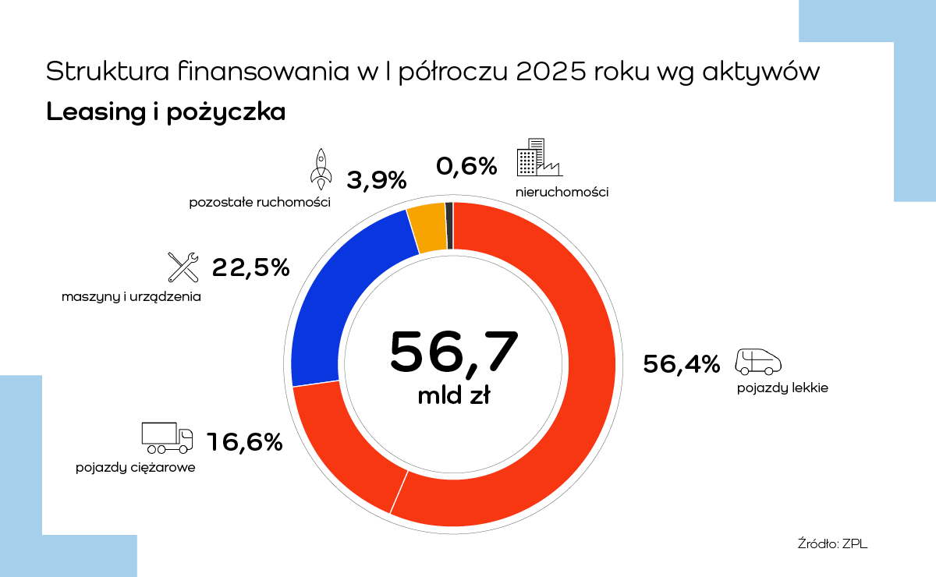
Sektor MŚP jest głównym odbiorcą oferty firm leasingowych (biorąc pod uwagę zarówno leasing, jak i pożyczkę leasingową). Mikro i małe firmy, czyli o obrotach do 20 ml zł, stanowią największą grupę odbiorców produktów leasingowych. Mikro firmy (klienci o obrotach do 5 mln zł) stanowiły 55% klientów firm leasingowych. Firmy o obrotach od 5 do 20 mln zł to 17,4% klientów firm leasingowych, a 25,3% udział w strukturze klientów firm leasingowych miały firmy o obrotach powyżej 20 mln zł.
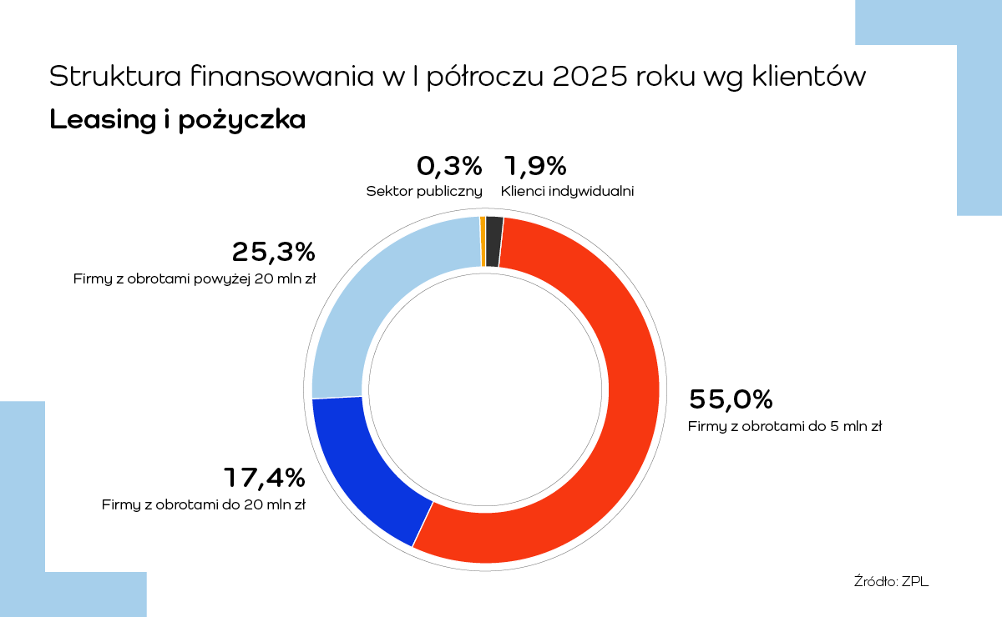
Nowa era: e-leasing już obowiązuje
Wyniki I półrocza 2025 r. to nie tylko liczby – to także tło dla jednej z najważniejszych zmian w historii polskiego rynku leasingowego. 13 lipca tego roku weszła w życie nowelizacja Kodeksu cywilnego, która umożliwia zawieranie umów leasingu w formie dokumentowej, czyli w pełni zdalnie. To przełomowy moment – po 25 latach leasing przestaje być umową wymagającą formy pisemnej pod rygorem nieważności.
Od teraz przedsiębiorcy mogą podpisywać umowy leasingowe zdalnie – przez e-mail, SMS czy kliknięcie w aplikacji – bez drukowania dokumentów, spotkań osobistych i bez konieczności użycia podpisu kwalifikowanego. Nowelizacja obejmuje również aneksy, zgody i zmiany warunków, upraszczając codzienną obsługę klientów.
- To rozwiązanie, o które Związek Polskiego Leasingu zabiegał od lat. Jest ono efektem wspólnej pracy z Ministerstwem Rozwoju i Technologii nad zwiększeniem cyfrowych możliwości polskich firm. Branża leasingowa wkracza oficjalnie w erę e-leasingu – z korzyścią dla ponad miliona aktywnych klientów i z realnym wpływem na poprawę efektywności i konkurencyjności całego rynku – mówi Monika Constant.
Dekarbonizacja flot – kolejny priorytet branży
Branża leasingowa aktywnie włącza się w europejski dialog na temat dekarbonizacji flot korporacyjnych. Wspólnie z Polskim Związkiem Wynajmu i Leasingu Pojazdów (PZWLP), Związek Polskiego Leasingu przedstawił stanowisko w odpowiedzi na Komunikat Komisji Europejskiej z marca 2025 r. na ten temat.
- Firmy leasingowe i wynajmu są naturalnym partnerem w procesie transformacji flot – zarówno dużych korporacji, jak i sektora MŚP czy mikroprzedsiębiorców. Floty finansowane w drodze leasingu i wynajmu stanowią znaczną część flot korporacyjnych. Branża odgrywa zatem kluczową rolę w promowaniu i wdrażaniu pojazdów niskoemisyjnych i zeroemisyjnych. Skuteczna dekarbonizacja flot wymaga jednak elastycznego podejścia regulacyjnego oraz uwzględnienia specyfiki rynku – zwłaszcza w zakresie dostępności pojazdów, struktury klientów oraz tempa zmian technologicznych. Ważne podkreślenia jest także to, że to klient decyduje o wyborze auta, a nie firma leasingowa czy najmu – mówi Monika Constant, prezeska ZPL.
Branża leasingu i wynajmu pojazdów w Polsce przedstawiła postulaty dotyczące dekarbonizacji flot. A są wśród nich m.in.
- Stabilne, przewidywalne i wspierające regulacje – bez sztywnych, odgórnych celów udziału zeroemisyjnych pojazdów we flotach w stabilnym otoczeniu prawno-podatkowe
- Wzmocnienie systemu zachęt - dopłaty i ulgi dla samochodów elektrycznych także w leasingu i wynajmie oraz wsparcie rynku wtórnego aut zeroemisyjnych
- Rozwój infrastruktury ładowania - inwestycje publiczne oraz nowelizacja ustawy o elektromobilności, umożliwiająca łatwe instalowanie ładowarek w budynkach wielorodzinnych.
- Edukacja i technologie przejściowe - kampanie informacyjne na temat aut zeroemisyjnych i docenienie rozwiązań przejściowych (HEV, PHEV), szczególnie w regionach z ograniczoną infrastrukturą.
- Realizacja ambitnych celów klimatycznych musi iść w parze z praktycznym wsparciem, rozwiniętą infrastrukturą i stabilnym prawem. W przeciwnym razie transformacja flot stanie się nieefektywna i nieakceptowalna społecznie – dodaje Monika Constant.
Związek Polskiego Leasingu
To organizacja reprezentująca branżę leasingową w Polsce. Związek zrzesza 34 podmioty obejmujące 90% sektora: 33 firmy leasingowe oraz Polski Związek Wynajmu i Leasingu Pojazdów. ZPL prowadzi działania wizerunkowe i edukacyjne na rzecz propagowania leasingu jako narzędzia wspierającego rozwój przedsiębiorczości. Do zadań ZPL należy monitorowanie, opiniowanie oraz opracowywanie ekspertyz w zakresie regulacji dotyczących leasingu. Związek jest aktywnym członkiem Leaseurope, organizacji, w skład której wchodzi 45 związków z 32 krajów Europy. W 2024 roku ZPL obchodził 30-lecie istnienia. W tym czasie firmy leasingowe przeznaczyły ponad 1 bln zł na inwestycje działających w Polsce przedsiębiorstw.

Dodatkowe informacje: www.leasing.org.pl

Kontakt dla mediów:
Katarzyna Ostrowska
Dyrektorka ds. komunikacji i PR
e-mail: katarzyna.ostrowska@leasing.org.pl
tel.: (+48) 697 770 498

Śledź nas na:


